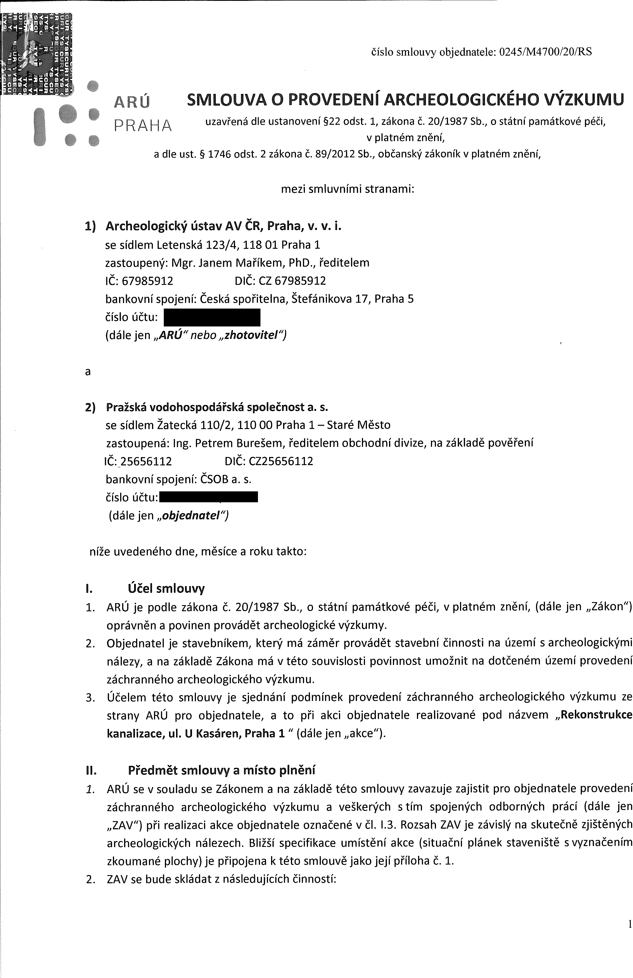

**n**

**n**

**u**

**u**

**g**

**g**

**c**

**c**

**e**

**e**

**o**

**o**

**d**

**d**

**V**

**V**

**.**

**.**

**i**

**i**

**e**

**w**

**e**

**w**

**w**

**w**

**w**

**w**

**e**

**e**

**w**

**w**

**r**

**r**

**P**

**P**

**m**

**m**

**D**

**D**

**Click to buy NOW!**

**o**

**Click to buy NOW!**

**o**

**F**

**F**

**c**

**c**

**-**

**-**

**.**

**.**

**X**

**k**

**X**

**k**

**c**

**c**

**C**

**C**

**a**

**a**

**h**

**h**

**r**

**r**

**a**

**a**

**t**

**t**

**-**

**-**

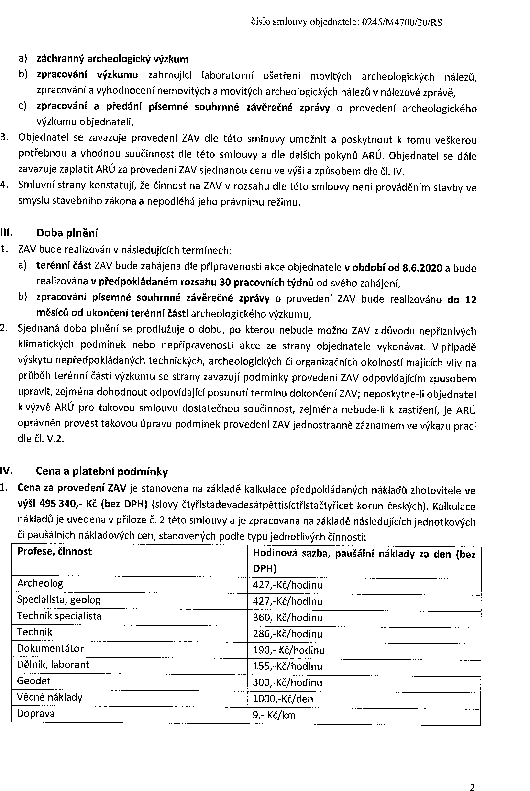

**n**

**n**

**u**

**u**

**g**

**g**

**c**

**c**

**e**

**e**

**o**

**o**

**d**

**d**

**V**

**V**

**.**

**.**

**i**

**i**

**e**

**w**

**e**

**w**

**w**

**w**

**w**

**w**

**e**

**e**

**w**

**w**

**r**

**r**

**P**

**P**

**m**

**m**

**D**

**D**

**Click**

**buy NOW!**

**o**

**Click to buy NOW!**

**o**

**to**

**F**

**F**

**c**

**c**

**-**

**-**

**.**

**.**

**X**

**k**

**X**

**k**

**c**

**c**

**C**

**C**

**a**

**a**

**h**

**h**

**r**

**r**

**a**

**a**

**t**

**t**

**-**

**-**

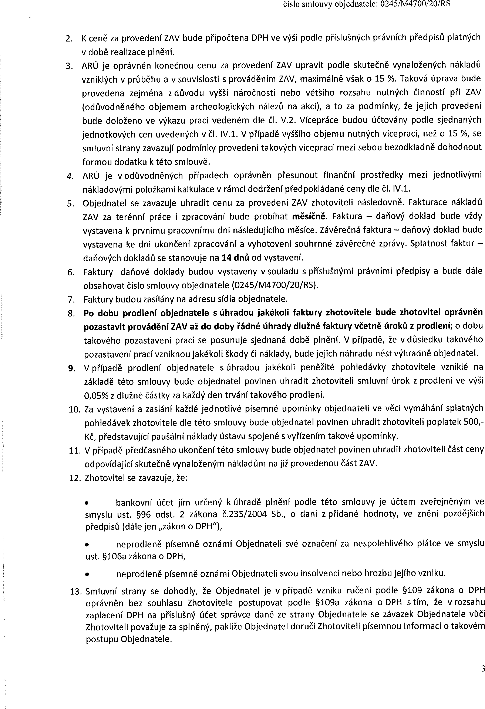

**n**

**n**

**u**

**u**

**g**

**g**

**c**

**c**

**e**

**e**

**o**

**o**

**d**

**d**

**V**

**V**

**.**

**.**

**i**

**i**

**e**

**w**

**e**

**w**

**w**

**w**

**w**

**w**

**e**

**e**

**w**

**w**

**r**

**r**

**P**

**P**

**m**

**m**

**D**

**D**

**Click**

**buy NOW!**

**o**

**Click to buy NOW!**

**o**

**to**

**F**

**F**

**c**

**c**

**-**

**-**

**.**

**.**

**X**

**k**

**X**

**k**

**c**

**c**

**C**

**C**

**a**

**a**

**h**

**h**

**r**

**r**

**a**

**a**

**t**

**t**

**-**

**-**

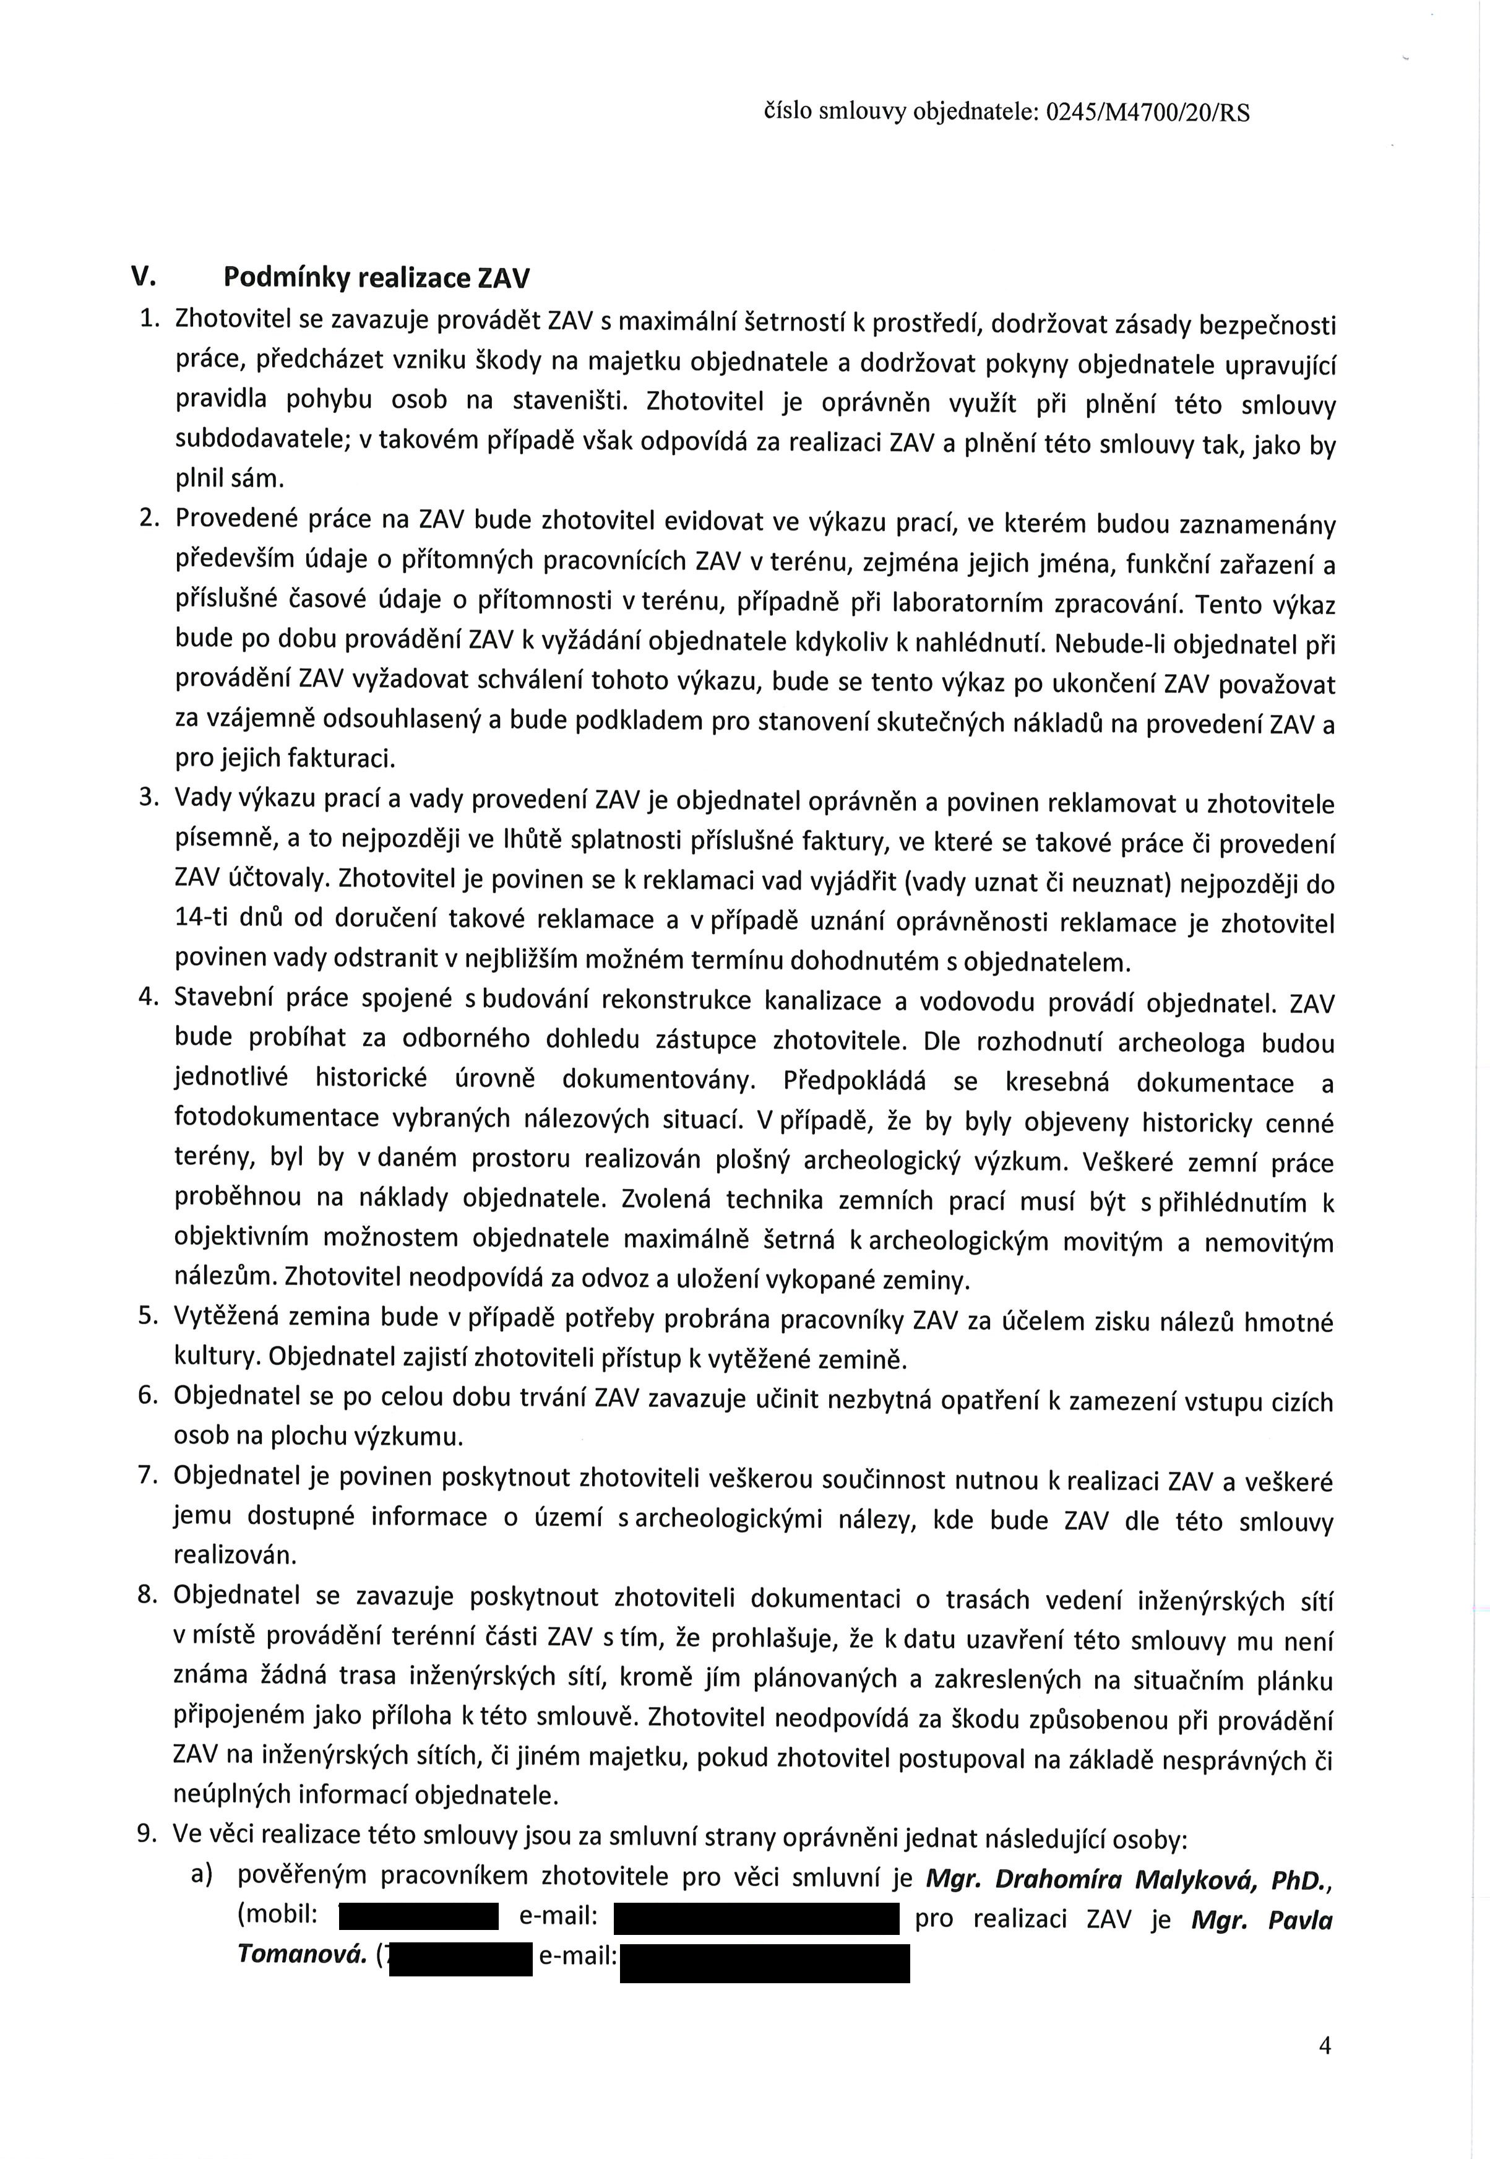

**n**

**n**

**u**

**u**

**g**

**g**

**c**

**c**

**e**

**e**

**o**

**o**

**d**

**d**

**V**

**V**

**.**

**.**

**i**

**i**

**e**

**w**

**e**

**w**

**w**

**w**

**w**

**w**

**e**

**e**

**w**

**w**

**r**

**r**

**P**

**P**

**m**

**m**

**D**

**D**

**Click**

**buy NOW!**

**o**

**Click to buy NOW!**

**o**

**to**

**F**

**F**

**c**

**c**

**-**

**-**

**.**

**.**

**X**

**k**

**X**

**k**

**c**

**c**

**C**

**C**

**a**

**a**

**h**

**h**

**r**

**r**

**a**

**a**

**t**

**t**

**-**

**-**

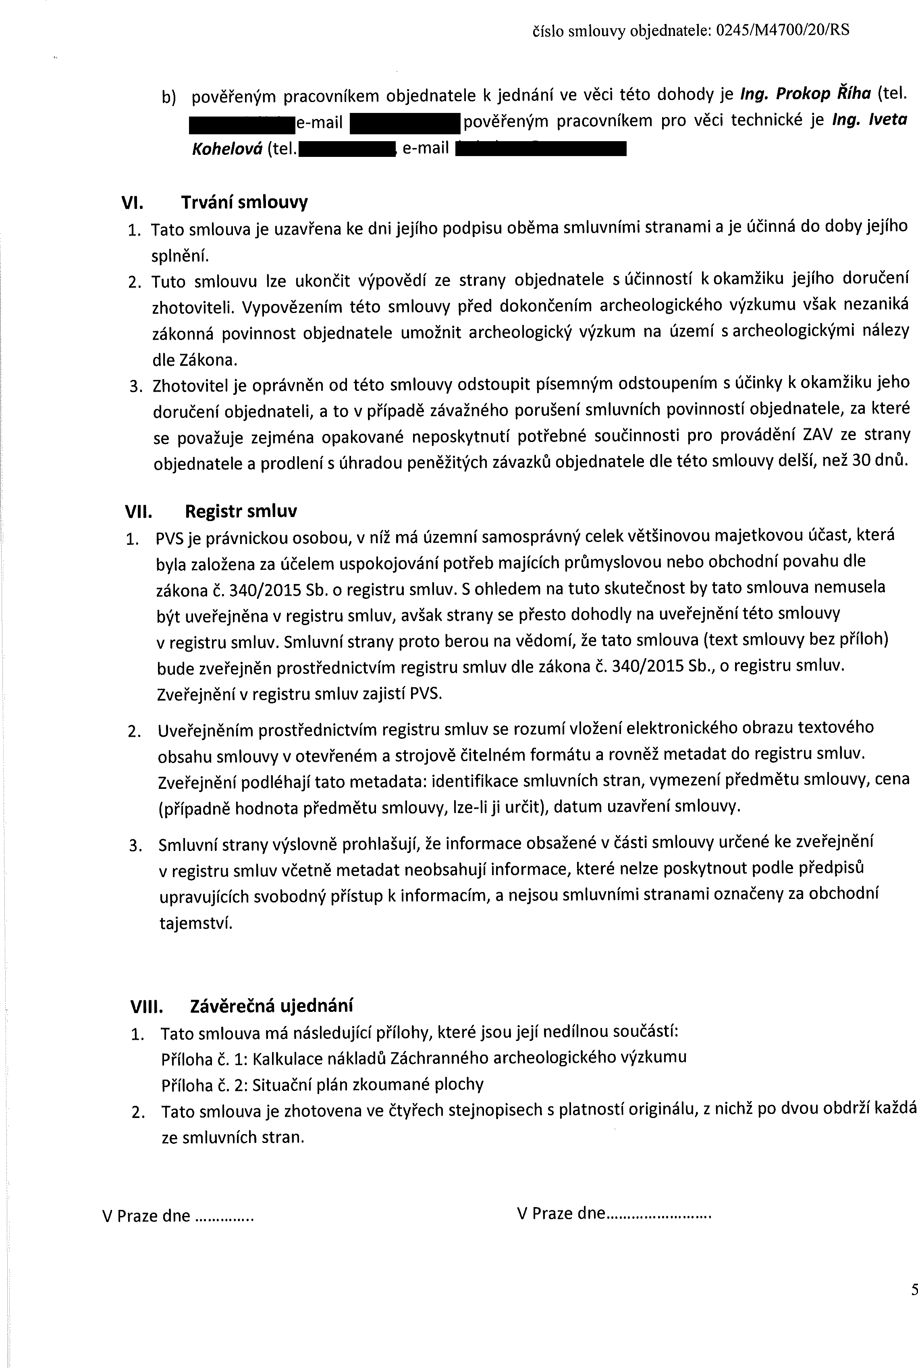

**n**

**n**

**u**

**u**

**g**

**g**

**c**

**c**

**e**

**e**

**o**

**o**

**d**

**d**

**V**

**V**

**.**

**.**

**i**

**i**

**e**

**w**

**e**

**w**

**w**

**w**

**w**

**w**

**e**

**e**

**w**

**w**

**r**

**r**

**P**

**P**

**m**

**m**

**D**

**D**

**Click**

**buy NOW!**

**o**

**Click to buy NOW!**

**o**

**to**

**F**

**F**

**c**

**c**

**-**

**-**

**.**

**.**

**X**

**k**

**X**

**k**

**c**

**c**

**C**

**C**

**a**

**a**

**h**

**h**

**r**

**r**

**a**

**a**

**t**

**t**

**-**

**-**



**n**

**n**

**u**

**u**

**g**

**g**

**c**

**c**

**e**

**e**

**o**

**o**

**d**

**d**

**V**

**V**

**.**

**.**

**i**

**i**

**e**

**w**

**e**

**w**

**w**

**w**

**w**

**w**

**e**

**e**

**w**

**w**

**r**

**r**

**P**

**P**

**m**

**m**

**D**

**D**

**Click to buy NOW!**

**o**

**Click to buy NOW!**

**o**

**F**

**F**

**c**

**c**

**-**

**-**

**.**

**.**

**X**

**k**

**X**

**k**

**c**

**c**

**C**

**C**

**a**

**a**

**h**

**h**

**r**

**r**

**a**

**a**

**t**

**t**

**-**

**-**

**n**

**n**

**u**

**u**

**g**

**g**

**c**

**c**

**e**

**e**

**o**

**o**

**d**

**d**

**V**

**V**

**.**

**.**

**i**

**i**

**e**

**w**

**e**

**w**

**w**

**w**

**w**

**w**

**e**

**e**

**w**

**w**

**r**

**r**

**P**

**P**

**m**

**m**

**D**

**D**

**Click**

**buy NOW!**

**o**

**Click to buy NOW!**

**o**

**to**

**F**

**F**

**c**

**c**

**-**

**-**

**.**

**.**

**X**

**k**

**X**

**k**

**c**

**c**

**C**

**C**

**a**

**a**

**h**

**h**

**r**

**r**

**a**

**a**

**t**

**t**

**-**

**-**

